Департамент природных ресурсов администрации Магаданской области

КАДАСТРОВЫЙ ОТЧЕТ

ПО ООПТ ПАМЯТНИК ПРИРОДЫ

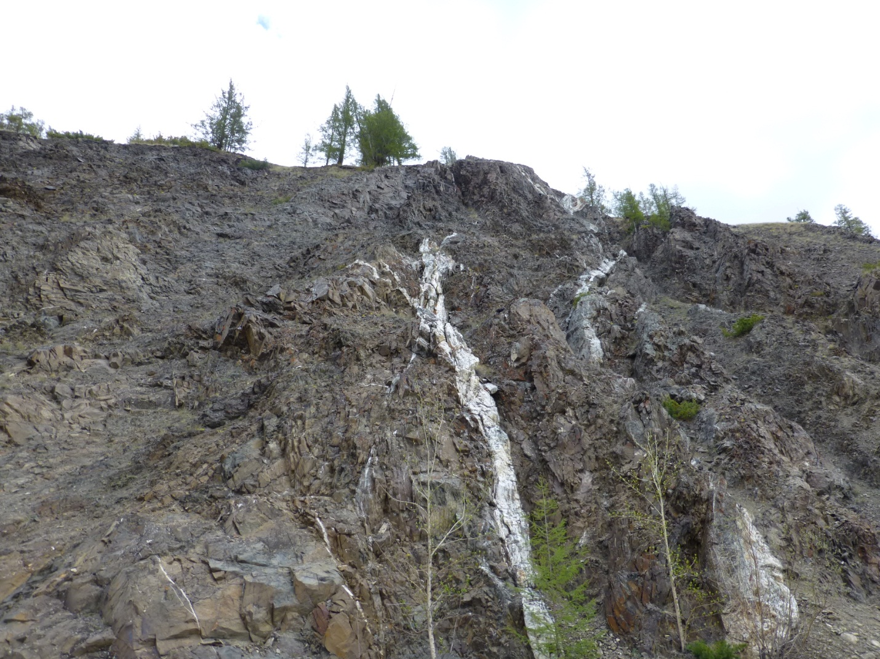
РЕГИОНАЛЬНОГО ЗНАЧЕНИЯ

«ДЖЕГДЯНСКИЙ»

г. Магадан, 2013
Кадастровый отчет
по ООПТ памятник природы регионального значения «Джегдянский»

1. Название особо охраняемой природной территории (далее - ООПТ):
Памятник природы регионального значения «Джегдянский».

2. Категория ООПТ:
Памятник природы.

3. Значение ООПТ:
Региональное.

4. Порядковый номер кадастрового дела ООПТ:
Данные отсутствуют.

5. Профиль ООПТ:
Геологический.

6. Статус ООПТ:
Действующий.

7. Дата создания:
08.07.1983.

8. Цели создания ООПТ и ее ценность:
Памятник природы создан с целью сохранения геологических образований.

9. Нормативная основа функционирования ООПТ:
9.1. правоустанавливающие документы:
Реквизиты правового акта | Площадь ООПТ, га | Краткое содержание документа
Решение исполнительного комитета Магаданского областного Совета народных депутатов от 08.07.1983 №296 «О признании редких и достопримечательных объектов памятниками природы» | 21 | Признать редкие и достопримечательные объекты памятниками природы Магаданской области
9.2. правоудостоверяющие документы:
Реквизиты правового акта | Площадь ООПТ, га | Краткое содержание документа
Охранное обязательство от 29.02.1984, выданное ВООП Сеймчанскому лесхозу |  | Обеспечить выполнение перечня мер, необходимых для сохранения памятника природы
Постановление Администрации  Магаданской области от 13.10.2005 №176-па «О кадастровой стоимости земель особо охраняемых территорий и объектов Магаданской области» (документ утратил силу с 01.01.2012) | 21  (210000 м²) | Утвердить кадастровую стоимость земель особо охраняемых территорий и объектов Магаданской области для целей налогообложения и иных целей
Постановление администрации Магаданской области от 25.08.2011 №602-па «Об утверждении результатов государственной кадастровой оценки земель особо охраняемых территорий и объектов Магаданской области» |  | Утвердить результаты государственной кадастровой оценки земель особо охраняемых территорий и объектов Магаданской области

10. Ведомственная подчиненность:
Данные отсутствуют.

11. Международный статус ООПТ:
Не присвоен.

12. Категория ООПТ согласно классификации Международного союза охраны природы (МСОП, IUCN):
Данные отсутствуют.

13. Число отдельно расположенных, не граничащих друг с другом участков территории/акватории ООПТ:
Данные отсутствуют.

14. Месторасположение ООПТ:
Дальневосточный федеральный округ, Магаданская область, Среднеканский район.

15. Географическое положение ООПТ:
По физико-географическому районированию ООПТ находится в Северо-Восточной Сибири в среднем течении Колымы на ее правом берегу в 30 км ниже по течению от районного центра п. Сеймчан в 2-2,5 км выше устья ручья Джегдян (или Чегодан - местное название). Транспортная доступность относительно хорошая, т.к. районный центр имеет круглогодичное автомобильное сообщение с г. Магадан (около 520 км), далее вниз по реке на мотолодке или катере. Зимой рядом с ООПТ проходит основной снегоходный путик вниз по Колыме.

16. Общая площадь ООПТ (га):
21.

а) площадь морской акватории (га), входящей в состав ООПТ – 0;

б) площадь земельных участков (га), включенных в границы ООПТ без изъятия из хозяйственного использования (если имеются) – 21.

17. Площадь охранной зоны ООПТ (га):
0.

18. Границы ООПТ:
Не утверждены. В пределах утвержденной площади (периметр 2,2 км, площадь 21 га, координаты центра 63° 2'31.98"С 152°33'34.33"В):
- в системе координат wgs-84 стандарта gg.ggggggggg:
152.5515824309, 63.0477938871
152.5515363784, 63.0475848658
152.5584903031, 63.0403099884
152.5612073996, 63.0404354328
- в системе координат wgs-84 стандарта gg°mm'ss.sss:
152°33'05,69675 63°02'52,05799
152°33'05,53096 63°02'51,30552
152°33'30,56509 63°02'25,11596
152°33'40,34664 63°02'25,56756
Ниже приводятся координаты точек, расположенных по периметру объекта (жирным подчеркнутым шрифтом выделены крайние угловые точки, построения и вычисления проведены по результатам GPS-картирования на местности и обработки его результатов в программах GoogleEarth и GlobalMapper 12), в системе координат wgs-84 стандарта gg.ggggggggg:
Idx, Longitude, Latitude
1,152.5515824309,63.0477938871
2,152.5515363784,63.0475848658
3,152.5513521685,63.0477729850
4,152.5511679586,63.0463934158
5,152.5535166351,63.0442403208
6,152.5564179415,63.0419616290
7,152.5584903031,63.0403099884
8,152.5595955627,63.0403518033
9,152.5612073996,63.0404354328
10,152.5622205541,63.0410208326
11,152.5604245074,63.0438640354
12,152.5543916323,63.0477520829
13,152.5515824309,63.0477938871

19. Наличие в границах ООПТ иных особо охраняемых природных территорий:
Отсутствуют.

20. Природные особенности ООПТ:
а) нарушенность территории:
Антропогенное воздействие отсутствует, территория не нарушена. Имеются следы старых лесных пожаров.

б) краткая характеристика рельефа:
ООПТ находится на крутом приречном склоне, занимая его нижнюю часть от уреза воды реки Колымы (170 м над у.м.) до 40-50 м высоты.

в) краткая характеристика климата:
Климат резко континентальный с очень морозной зимой, прохладным летом и малым количеством осадков. Средняя годовая температура воздуха составляет около -11,9⁰С, средняя температура июля +14,7⁰С, средняя температура января -37,8⁰С. Абсолютная максимальная температура воздуха достигает +33⁰С. Абсолютный минимум температуры воздуха ниже -60⁰С.
Годовое количество осадков около 300 мм. Снежный покров устанавливается в конце сентября – начале октября, разрушается в середине мая. Число дней со снежным покровом составляет 220-230.
Движение воздуха слабое, среднегодовая скорость ветра 1,8 м/сек.

г) краткая характеристика почвенного покрова:
Коренные породы представлены глинистыми сланцами с прожилками кварца. На территории ООПТ преобладают скальные выходы и щебнистые грунты, на которых небольшими участками располагаются маломощные мелкоземно-щебнистые почвы.

д) краткое описание гидрологической сети:
Гидрологическая сеть непосредственно на ООПТ отсутствует. Нижняя вертикальная граница ООПТ проходит по урезу воды р. Колыма.

е) краткая характеристика флоры и растительности:
Растительность на приречном склоне в месте выхода кварцевых жил сходна с растительность на близлежащих склонах Колымы. На крутом сухом приречном склоне преобладают щебнистые и крупнокаменистые осыпи с несомкнутой растительностью и сухой разреженный лиственничник злаково-кустарничково-разнотравный.
На ООПТ установлено произрастание 69 видов сосудистых растений и 7 в ближайших окрестностях (в пределах 100-300 м от предлагаемой границы ПП). Охраняемые и заносные виды отсутствуют.
1. Cystopteris dickieana R. Sim - Пузырник Дайка.
2. Dryopteris fragrans (L.) Schott - Щитовник пахучий.
3. Pinus pumila (Pall.) Regel - Сосна низкая, кедровый стланик.
4. Larix cajanderi Mayr - Лиственница Каяндера.
5. Juniperus sibirica Burgsd. - Можжевельник сибирский .
6. Hierochloё alpina (Sw.) Roem. et Schult. - Зубровка альпийская (окр.).
7. Calamagrostis langsdorffii (Link) Trin. - Вейник Лангсдорфа .
8. Calamagrostis sp. - Вейник.
9. Poa sp. – Мятлик.
10. Poa pratensis L. - Мятлик луговой.
11. Festuca kolymensis Drob. - Овсяница колымская.
12. Festuca ovina L. - Овсяница овечья.
13. Festuca rubra L. - Овсяница красная
14. Elytrigia jacutorum (Nevski) Nevski - Пырей якутов, или амгунский.
15. Carex globularis L. - Осока шаровидная.
16. Carex pallida C. A. Mey. - Осока бледная.
17. Carex pediformis C. A. Mey. - Осока стоповидная.
18. Carex rupestris All. - Осока скальная (окр.).
19. Tofieldia coccinea Richards. - Тофильдия шарлаховая (окр.).
20. Allium strictum Schrad. - Лук торчащий.
21. Populus tremula L. – Осина.
22. Salix bebbiana Sarg. - Ива Бебба.
23. Salix schwerinii E. Wolf - Ива Шверина.
24. Betula middendorffii Trautv. et C. A. Mey. - Береза Миддендорфа .
25. Duschekia fruticosa (Rupr.) Pouzar - Ольховник кустарниковый.
26. Urtica angustifolia Fisch. ex Hornem. - Крапива узколистная.
27. Bistorta vivipara (L.) Delarbre - Змеевик живородящий.
28. Eremogone tschuktschorum (Regel) Ikonn. - Пустынник чукотский.
29. Silene repens Patrin - Смолевка приятная .
30. Lychnis sibirica L. - Зорька сибирская.
31. Dianthus repens Willd. - Гвоздика ползучая.
32. Aconitum delphinifolium DC. - Борец живокостелистный.
33. Aquilegia parviflora Ledeb. - Водосбор мелкоцветковый.
34. Pulsatilla multifida (G. Pritz.) Juz. - Прострел многонадрезный.
35. Atragene ochotensis Pall. - Княжик охотский (окр.).
36. Thalictrum foetidum L. - Василистник вонючий .
37. Arabis turczaninowii Ledeb. - Резуха Турчанинова (окр.).
38. Draba cinerea Adams - Крупка серая .
39. Draba hirta L. - Крупка мохнатая .
40. Erysimum hieracifolium L. - Желтушник ястребинколистный.
41. Erysimum pallasii (Pursh) Fern. - Желтушник Палласа.
42. Arabis turczaninowii Ledeb. - Резуха Турчанинова (окр.).
43. Alyssum obovatum (C. A. Mey.) Turcz. - Бурачок обратнояйцевидный.
44. Sedum kamtschaticum Fisch. - Очиток камчатский.
45. Orostachys spinosa (L.) C. A. Mey. - Горноколосник колючий.
46. Saxifraga omolojensis Khokhr. - Камнеломка омолонская.
47. Saxifraga punctata L. - Камнеломка точечная.
48. Spiraea media Franz Schmidt - Таволга средняя .
49. Potentilla arenosa (Turcz.) Juz. - Лапчатка песчанистая .
50. Rosa acicularis Lindl. - Шиповник иглистый.
51. Astragalus frigidus (L.) A. Gray - Астрагал холодный .
52. Astragalus schelichowii Turcz. - Астрагал Шелихова.
53. Oxytropis scheludjakovae Karav. et Jurtz.- Остролодочник Шелудякова .
54. Hedysarum hedysaroides (L.) Schinz et Thell. - Копеечник копеечниковый.
55. Vicia macrantha Jurtz. - Горошек крупноцветковый .
56. Viola mauritii Tepl. - Фиалка Морица.
57. Bupleurum triradiatum Adams ex Hoffm. - Володушка трехлучевая.
58. Cnidium cnidiifolium (Turcz.) Schischk. - Книдиум книдиелистный.
59. Phlojodicarpus villosus (Turcz. ex Fisch. et C. A. Mey) Ledeb. - Вздутоплодник волосистый.
60. Cassiope ericoides (Pall.) D. Don - Кассиопея вересковидная .
61. Vaccinium vitis-idaea L. - Брусника обыкновенная.
62. Polemonium boreale Adams - Синюха северная.
63. Eritrichium sericeum (Lehm.) A. DC. - Незабудочник шелковистый.
64. Myosotis suaveolens Waldst. et Kit. - Незабудка душистая.
65. Dracocephalum palmatum Steph. - Змееголовник дланевидный.
66. Thymus diversifolius Klok. - Тимьян разнолистный.
67. Veronica incana L. - Вероника седая .
68. Castilleja rubra (Drob.) Rebr. - Кастиллея красная.
69. Galium boreale L. - Подмаренник северный.
70. Galium verum L. - Подмаренник настоящий.
71. Campanula langsdorffiana Fisch. ex Trautv. et C. A. Mey. - Колокольчик Лангсдорфа.
72. Tanacetum boreale Fisch. ex DC. - Пижма северная.
73. Artemisia frigida Willd. - Полынь холодная (окр.).
74. Artemisia kruhsiana Bess. - Полынь Крузе.
75. Arnica iljinii (Maquire) Iljin - Арника Ильина.
76. Tephroseris integrifolia (L.) Holub - Пепельник цельнолистный.

Около 50% площади приходится на крупнокаменистые осыпи с несомкнутой растительностью. Обычны Poa kolymensis, Elytrigia jacutorum, Eremogone tschuktschorum, Saxifraga omolojensis, Thymus serpyllum, Tephroseris integrifolius, Dracocephalum palmatum, Campanula langsdorfiana, Orostachys spinosa, Artemisia frigida и др. Разреженный, сомкнутостью 0,2 лиственничник злаково-разнотравный занимает около 20-30% площади. Среди лиственниц растут отдельные кусты кедрового стланика и можжевельника, обычны Rosa acicularis, Spiraea media. В несомкнутом наземном покрове доминируют Elytrigia jacutorum, Pulsatilla miltifida, Saxifraga omolojensis, Eremogone tschuktschorum. До 10-20% площади занимают сухие остепненные злаково-разнотравные участки (ОПП растительности 50-60%) с доминированием Elytrigia jacutorum, Saxifraga omolojensis и Carex pediformis. Местами растут отдельные осины, в напочвенном покрове нередки Bromopsis pumpellianus, Silene repens, Galium verum, Pulsatilla miltifida, Allium strictum, Thymus serpyllum, Tephroseris integrifolius, Dracocephalum palmatum.
Повсеместно встречаются следы старых лесных пожаров.

ж) краткие сведения о лесном фонде:
Ясачинский участок Сеймчанского лесничества Департамента лесного хозяйства, контроля и надзора за состоянием лесов администрации Магаданской области. Хозяйственные запасы древесины на ООПТ отсутствуют.

з) краткие сведения о животном мире:
Список видов фауны составлен на основании литературных данных (Млекопитающие крайнего северо-востока Сибири, Ф.Б. Чернявский, 1984; Наземные позвоночные северо-востока России, А.В. Андреев и др., 2006), опросных данных и натурных обследований. В связи с малой площадью ООПТ обитание большинства видов млекопитающих и птиц в ее границах имеет временный характер. В список включены виды, встречи которых на территории ООПТ наиболее вероятны.

КЛАСС MAMMALIA – МЛЕКОПИТАЮЩИЕ
ОТРЯД LAGOMORPHA - ЗАЙЦЕОБРАЗНЫЕ
Семейство Leporidae - зайцы
- Lepus timidus Linnaeus, 1758 - заяц-беляк.
Семейство Lagomyidae - пищуховые
- Ochotona hyperborea Pallas, 1811 - северная пищуха.
ОТРЯД RODENTIA - ГРЫЗУНЫ
Семейство Sciuridae - беличьи
- Tamias sibiricus Laxmann, 1769 - азиатский бурундук.
- Citellus parryi Richardson, 1825 - арктический, или американский длиннохвостый суслик.
Семейство Cricetidae - хомячьи, или хомякообразные
- Alticola mocrotis Radde, 1861 - большеухая, или сибирская горная полевка.
- Clethrionomys rufocanus Sundervall, 1846 - красно-серая полевка.
- Clethrionomys rutilus Pallas, 1779 - красная полевка.
ОТРЯД CARNIVORA - ХИЩНЫЕ
Семейство Canidae - псовые
- Vulpes vulpes Linnaeus, 1758 - обыкновенная лисица.
Семейство Ursidae - медвежьи
- Ursus arctos Linnaeus, 1758 - бурый медведь.
Семейство Mustelidae - куньи
- Martes zibellina Linnaeus, 1758 – соболь.
- Mustela erminea Linnaeus, 1758 – горностай.
- Mustela nivalis Linnaeus, 1766 – ласка.

КЛАСС AVES - ПТИЦЫ
ОТРЯД GALLIFORMES - КУРИНЫЕ
Семейство Tetraonidae - тетеревиные
- Lagopus lagopus Linnaeus, 1758 - белая куропатка.
- Lagopus mutus Montin, 1776 - тундряная куропатка.
- Tetrastes bonasia Linnaeus, 1758 – рябчик.
Семейство Laridae – чайковые
- Larus ridibundus Linnaeus, 1766 - озерная чайка.
- Larus canus Linnaeus, 1758 - сизая чайка.
Семейство Sternidae - крачковые
- Sterna hirundo Linnaeus, 1758 - речная крачка.
ОТРЯД CUCULIFORMES - КУКУШКООБРАЗНЫЕ
Семейство Cuculidae - кукушки
- Cuculus canorus Linnaeus, 1758 – кукушка.
- Cuculus saturatus Blyth, 1843 - глухая кукушка.
ОТРЯД STRIGIFORMES - СОВЫ
Семейство Strigidae – совиные
- Surnia ulula Linnaeus, 1758 - ястребиная сова.
- Strix nebulosa Forster, 1772 - бородатая неясыть.
ОТРЯД APODIFORMES - СТРИЖЕОБРАЗНЫЕ
Семейство Apodidae - стрижи
- Apus pacificus Latham, 1801 - белопоясничный стриж.
ОТРЯД PICIFORMES - ДЯТЛООБРАЗНЫЕ
Семейство Picidae - дятловые
- Dryocopus martius Linnaeus, 1758 – желна.
- Dendrocopos major Linnaeus, 1758 - большой пестрый дятел.
- Picoides tridactylus Linnaeus, 1758 - трехпалый дятел.
ОТРЯД PASSERIFORMES - ВОРОБЬИНЫЕ
Семейство Corvidae – врановые
- Perisoreus infaustus (Linnaeus, 1758) – кукша.
- Nucifraga caryocatactes (Linnaeus, 1758) – кедровка.
- Corvus corax Linnaeus, 1758 – ворон.
- Corvus corone Linnaeus, 1758 - черная ворона.
Семейство Bombycillidae – свиристелевые
- Bombycilla garrulus (Linnaeus, 1758) – свиристель.
Семейство Prunellidae – завирушковые
- Prunella montanella (Pallas, 1776) - сибирская завирушка.
Семейство Paridae - синицевые
- Parus montanus Baldenschtein, 1827 - буроголовая гаичка (пухляк).
- Parus cinctus Boddaert,1783 - сероголовая гаичка.
Семейство Sittidae – поползневые
- Sitta europaea Linnaeus, 1758 – поползень.
Семейство Fringillidae – вьюрковые
- Fringilla montifringilla Linnaeus, 1758 – юрок.
- Spinus spinus (Linnaeus, 1758) – чиж.
- Acantis flammea (Linnaeus, 1758) – чечетка.
- Carpodacus erythrinus (Pallas, 1770) – чечевица.
- Carpodacus roseus (Pallas, l776) - сибирская чечевица.
- Pinicola enucleator (Linnaeus,1758) – щур.
- Pyrrhula pyrrhula (Linnaeus, 1758) – снегирь.

и) сведения о редких и находящихся под угрозой исчезновения объектах животного и растительного мира:

Основные охраняемые виды:
Vertebrates (Позвоночные животные):
Отсутствуют.

Invertebrates (Беспозвоночные животные):
Данные по группе отсутствуют.

Vascular plants (Сосудистые растения):
Отсутствуют.

Bryophytes (Мохообразные):
Данные по группе отсутствуют.

Fungi, lichens and fungus-like organisms (Грибы, лишайники и грибоподобные организмы):
Данные по группе отсутствуют.

Algae and other protists (Водоросли и другие простейшие):
Данные по группе отсутствуют.

Bacteria and Archaea (Бактерии и археи):
Данные по группе отсутствуют.

к) суммарные сведения о биологическом разнообразии
Группа организмов | Всего  видов на  ООПТ | Виды в  КК  России | Виды в КК Магаданской области | Виды в  Красном  списке  МСОП
Vertebrates (Позвоночные животные) | 42 | 0 | 0 | 0
Invertebrates (Беспозвоночные животные) | 0 | 0 | 0 | 0
Vascular plants (Сосудистые растения) | 69+7 окр. | 0 | 0 | 0
Bryophytes (Мохообразные) | 0 | 0 | 0 | 0
Fungi, lichens and fungus-like organisms (Грибы, лишайники и грибоподобные организмы) | 0 | 0 | 0 | 0
Algae and other protists (Водоросли и другие простейшие) | 0 | 0 | 0 | 0
Bacteria and Archaea (Бактерии и археи) | 0 | 0 | 0 | 0

л) краткая характеристика основных экосистем ООПТ:
Сухой горный склон.

м) краткая характеристика особо ценных для региона или данной ООПТ природных объектов, расположенных на ООПТ:
Выходы кварцевых жил, на основании чего Ю. Розенфельдом впервые было высказано предположение о наличие золота в бассейне Колымы.

н) краткая характеристика природных лечебных и рекреационных ресурсов:
Природные лечебные и рекреационные ресурсы на ООПТ отсутствуют.

о) краткая характеристика наиболее значимых историко-культурных объектов, находящихся в границах ООПТ:
Историко-культурные объекты не выявлены.

п) оценка современного состояния и вклада ООПТ в поддержании экологического баланса окружающих территорий:
Данные отсутствуют.

21) Экспликация земель ООПТ

а) экспликация по составу земель:
Земли лесного фонда 21 га - 100%.

б) экспликация земель особо охраняемых территорий и объектов:

в) экспликация земель лесного фонда:
Не покрытые лесом земли 21 га – 100%.

22) Негативное воздействие на ООПТ (факторы и угрозы):

а) факторы негативного воздействия:
Не выявлены.

б) угрозы негативного воздействия:
Отсутствуют.

23. Юридические лица, ответственные за обеспечение охраны и функционирование ООПТ:
Данные отсутствуют.

24. Сведения об иных лицах, на которые возложены обязательства по охране ООПТ:
Данные отсутствуют.

25. Общий режим охраны и использования ООПТ:
Режим хозяйственного использования и зонирование территории определен следующими документами: Решение исполнительного комитета Магаданского областного Совета народных депутатов от 08.07.1983 №296.
Запрещенные виды деятельности и природопользования: всякая деятельность, угрожающая сохранности памятника природы.

26. Зонирование территории ООПТ:
Зонирование отсутствует.

27. Режим охранной зоны ООПТ:
Охранная зона отсутствует.

28. Собственники, землепользователи, землевладельцы, арендаторы земельных участков, находящихся в границах ООПТ:
Собственник - Департамент лесного хозяйства, контроля и надзора за состоянием лесов администрации Магаданской области.

29. Просветительские и рекреационные объекты на ООПТ:
Отсутствуют.

ПРИЛОЖЕНИЯ

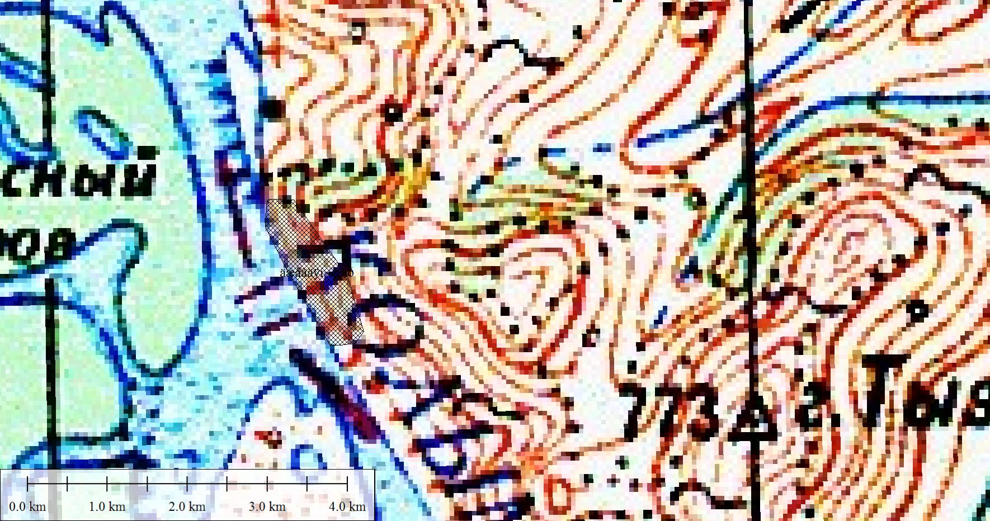
Рис. 1. Местоположение ООПТ памятник природы регионального значения «Джегдянский».

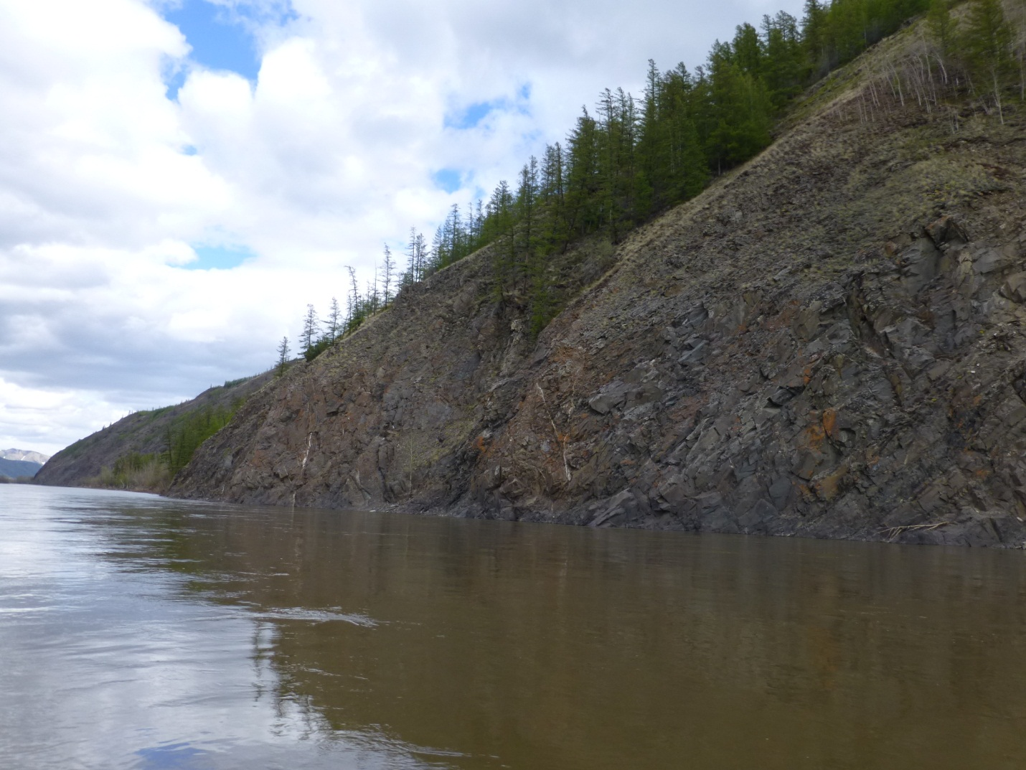
Фото 1. Памятник природы «Джегдянский». Общий вид с реки Колыма.
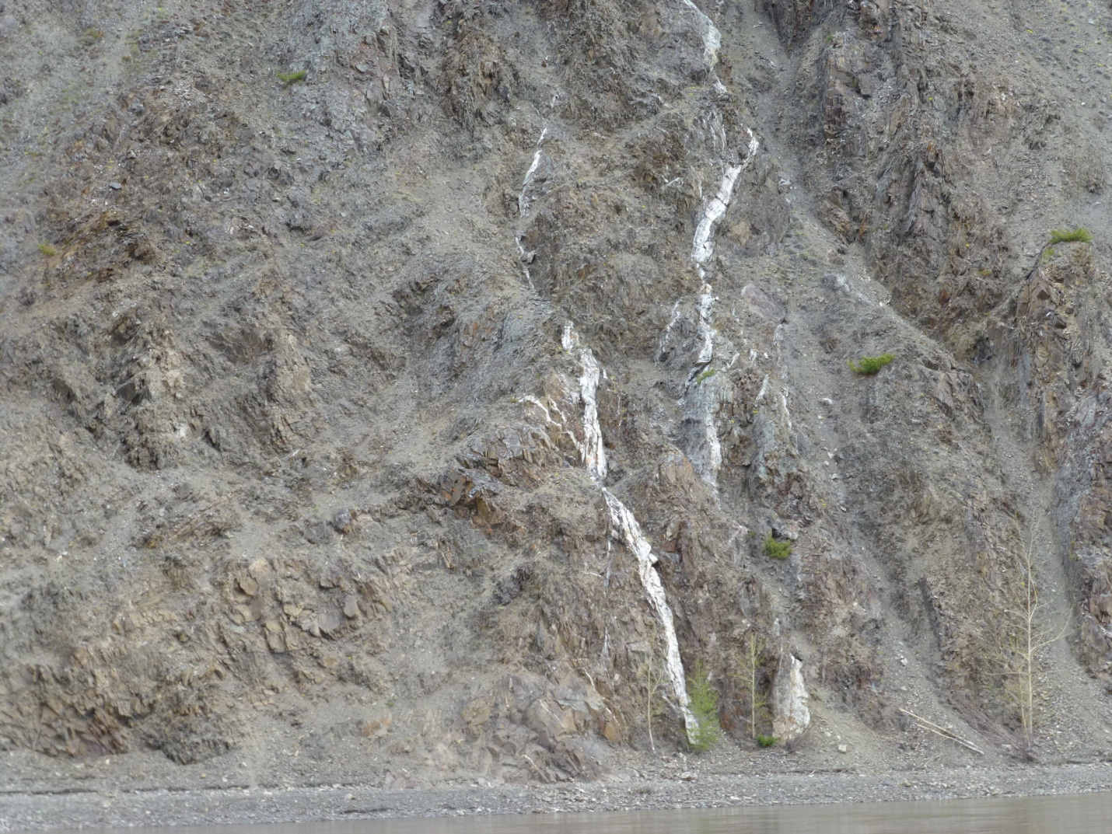

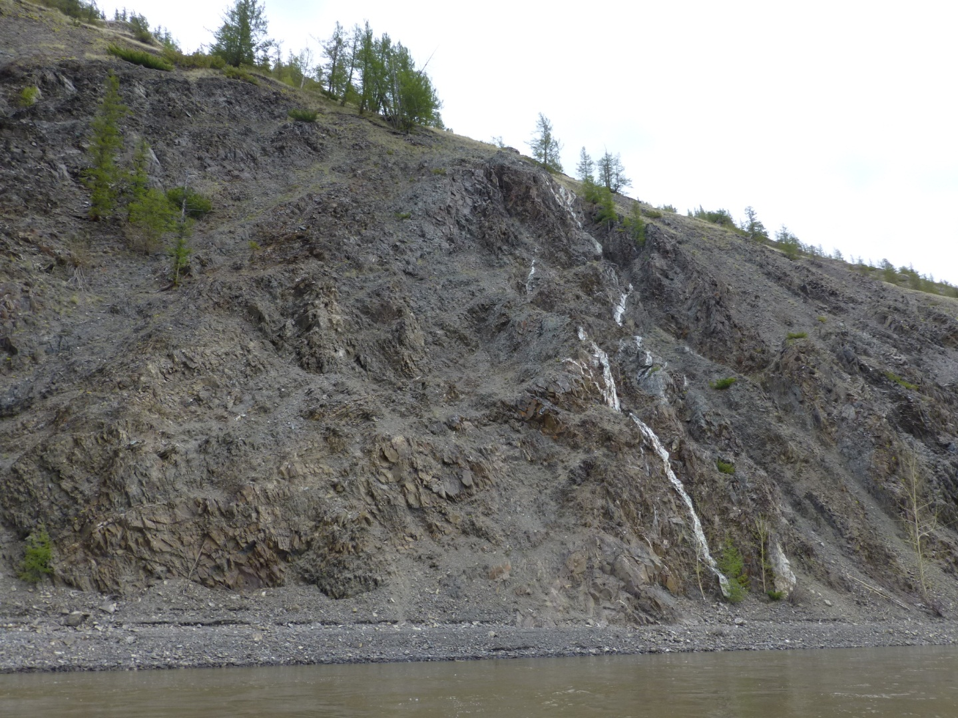

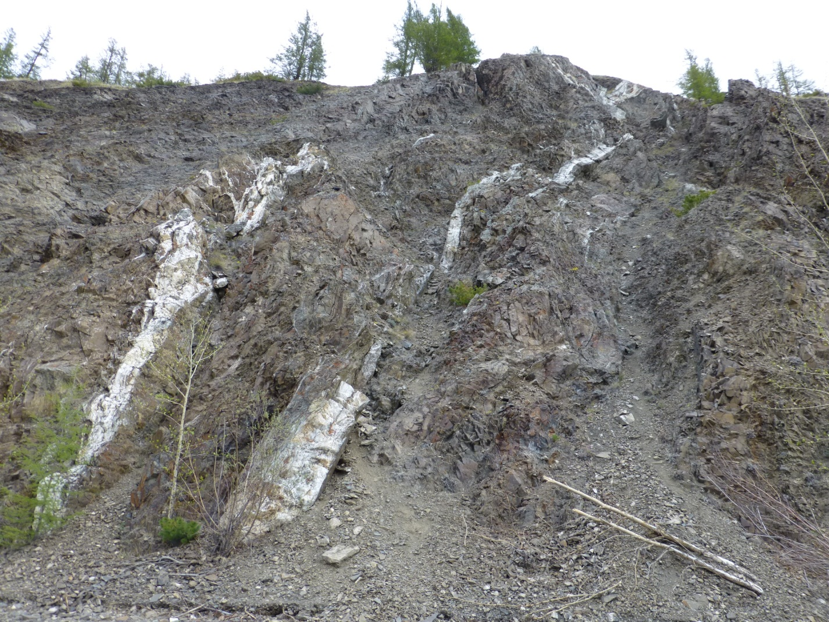
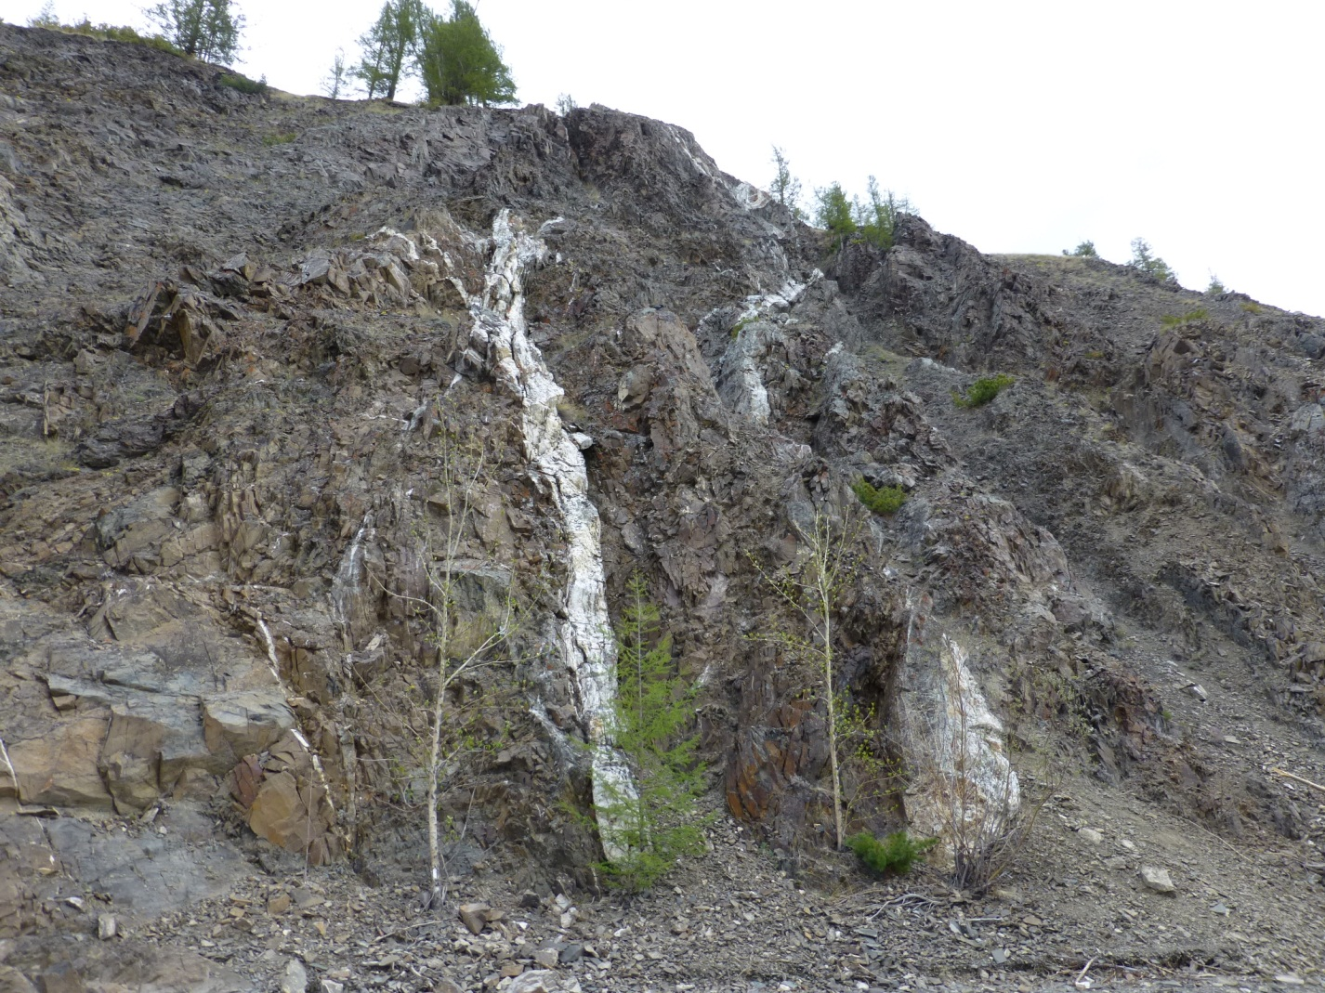
Фото 2-6. Памятник природы «Джегдянский». Наиболее характерные участки – выходы кварцевых жил.

